Тақырып: Өткізгіштерді тізбектей және параллель жалғау |  | Мектебі: Г.Бегалиев атындағы ожббм | Мұғалімнің аты-жөні: Досжан Э.З
Сыныбы: 8 |  | Оқушы саны:  Қатыспағандар саны:
Сабаққа негізделген оқу мақсаттары |  | Өткізгіштерді тізбекке жалғаудың әдістері жөнінде түсінік беру, тізбектей және параллель жалғау кезіндегі негізгі физикалық заңдылықтарды оқып үйрену, талдау жасау, саралау қабілеттерін дамыту.
Сабақ мақсаттары |  | Барлық оқушылар: Тізбектей және параллель жалғау кезіндегі негізгі физикалық заңдылықтарды біледі  Оқушылардың басым бөлігі; тізбекті жинауды тәжірибелер жасау арқылы түсінеді  Кейбір оқушылар: өлшеуіш құралдардың аттарын біледі, қолдана алады.
Тілдік мақсаттар |  | Оқушылар заряд, аттас, әраттас зарядтар, нейтрал, элементар заряд, нүктелік заряд, электрлену, тұйық жүйе, Кулон (Кл), диэлектрлік өтімділік, суперпозиция терминдерімен танысады, заряды бар немесе заряды жоқ денені ажырата алады, электрленген денені анықтап ажырата аладаы.  Пәндік лексика және терминология:  Зарядталған- заряды бар, бейтарап (нейтрал)-зарядсыз, аттас зарядты-бірдей таңбалы зарядты, әр аттас- әртүрлі таңбалы зарядтар, элементар заряд-ең кішкене заряд шамасы, электрлену-дененің электр зарядын алуы/беруі, диэлектрлік өтімділік-заттың электрлік қасиетін, ортадағы әрекеттесу күшінің шамасын көресетеді
Алдыңғы білімдері |  | Шартты белгілерді білу жаттау
Сабақ барысы
Сабақтың жоспарланған кезеңдері | Мұғалімнің іс – әрекеті |  |  | Оқушылардың іс - әрекеті | Ресурстар
Басы  10 мин | І. Ұйымдастыру кезеңі:  1. Сәлемдесу;  2. Оқушыларды түгендеу;  3. Сынып бөлмесінің тазалығын тексеру;  4. Оқушылардың сабаққа дайындығын тексеру (жұмыс орны, отырыстары, сыртқы түрлері);  5. Оқушылардың назарын сабаққа аудару.  ІІ. Үй тапсырмасын тексеру, қайталау.  Физикалық шамалардың таңбалары мен өлшем бірліктері, формулаларын жатқа біліп, «Қайықта» әдісі арқылы тексеру.  Топқа бөліну мозайка арқылы. Мозайкадан өлшеуіш аспаптардың суретін құрастырып, қайда қолданытыны туралы айту арқылы  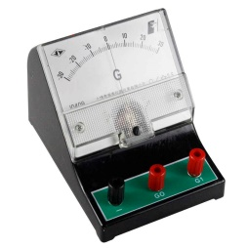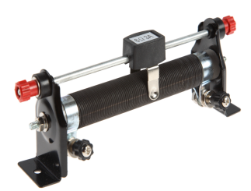 |  |  | 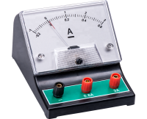  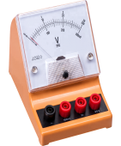 | Қиынды қағаздар, өлшеуіш аспаптардың суреттері  Физикалық шамалар, өлшем бірліктері, формулалары жазылған А4 форматта қағаздар.
Ортасы  10 мин | ІІІ.Қысқаша мағлұмат беру  «Bilimland» ресурстарын қолданып, тақырыпқа байланысты видеолар көрсету.  Тізбектей және параллель жалғауда:  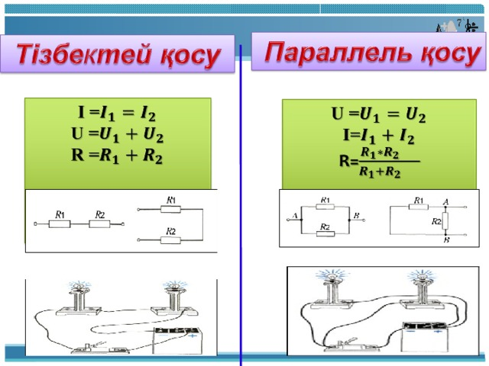  Тізбектерді жалғаудың түрлерімен, формулаларымен таныс болады.  Білу Параллель және тізбектей жалғау дегеніміз не?  Түсіну Параллель және тізбектей жалғау формуласын жаз?  Қолдану Мектеп бөлмесінің электр лампаларының жалғануына мысал келтір?  Талдау Параллель және тізбектей жалғау түрлерін салыстыр?  Жинақтау Өткізгіштен 0,40 А ток өткенде өткізгіштің ұштарындағы кернеу 8,0 В болды. Өткізгіштің кедергісі неге тең?  Бағалау Параллель және тізбектей жалғауды білудің маңызы қаншалықты? |  |  | Видео көреді, дәптерге жазады | Презентация «Power Point»  «Bilimland» ресурстары
7 мин | VI. Топпен жұмыс:  4 топқа нұсқаулық сұлба беріледі. Сол сұлба бойынша электр тізбегін жинайды.  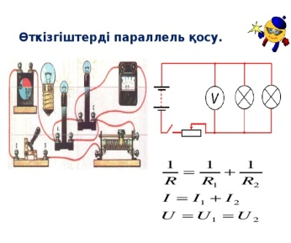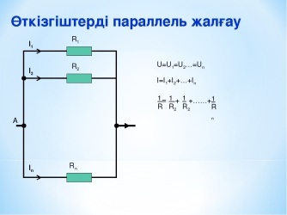 |  |  | Жинап, қорғау | Сұлбалар және керекті приборлар
7 мин | Сабақ соңында қалыптастырушы бағалау орындайды.  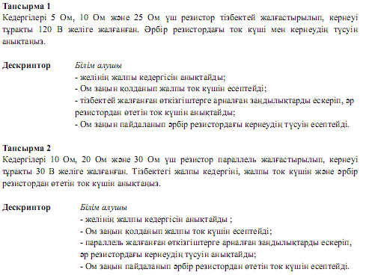 |  |  | Берілген парақтарға орындайды. | Тапсырмалар жазылған парақтар
Рефлексия  5 мин | «Шабадан, еттартқыш, қоқыс жәшігі» кері байланыс  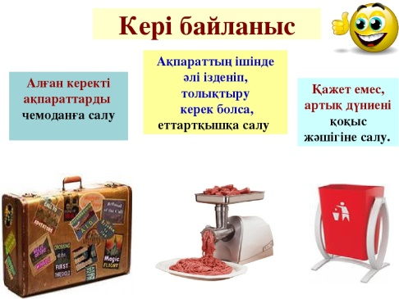 |  |  | Берілген стикерлерге өз ойын ашық жазады | Стикерлер
Үйге тапсырма  1 мин | Есептер шығару. Тақырып соңындағы есептер.

